**UNIVERSIDADE FEDERAL DE OURO PRETO – UFOP**

**CIÊNCIA DA COMPUTAÇÃO**





**REDES DE COMPUTADORES**

**TRABALHO PRÁTICO 4**

Marcus Vinícius Souza Fernandes

19.1.4046

**Ouro Preto**

**2021**

**Questões**

1. Podemos ressaltar que estes endereços são os das máquinas que estão enviando os pacotes e os endereços das que estão os recebendo. Todos eles possuem um tamanho total de 32bits, 4 números decimais, partindo de 0 à 255 e separados por ponto.
2. O Padding é muito importante, uma vez que ele identifica o limite dos parâmetros dos algoritmos utilizado, completando o número de bytes que faltam nos dados.
3. O Checksum é usado para verificação de erros no cabeçalho do datagrama. Quando um pacote chega em um roteador, o roteador o calcula e compara o valor obtido com o valor armazenado nesse campo. Se os valores não baterem, significa que houve erro durante a transmissão dos dados, e o pacote é descartado.
4. Fragmentar o pacote significa dividir o pacote em unidades de menor tamanho, denominadas Fragmentos. O tamanho máximo de um fragmento é o tamanho da MTU menos o tamanho do cabeçalho IPv4, que pode variar de 20 a até 60 bytes. Segue um exemplo na imagem abaixo:

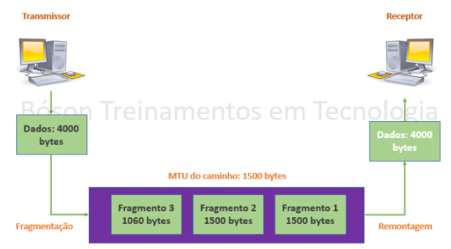

Quando os pacotes chegam a seu destino, eles devem ser remontados para que possam ser processados. Um receptor sabe que um pacote é um fragmento caso o flag MF esteja ativo (exceto no último fragmento), e caso o campo Offset do Fragmento possua um valor diferente de zero (exceto para o primeiro fragmento).

O receptor então irá utilizar as informações presentes nos campos de endereços IP de origem e destino, identificação do protocolo e identificação do cabeçalho IP para reconstruir o pacote original a partir dos fragmentos recebidos. Fragmentos que possuam a mesma identificação pertencem ao mesmo pacote, e o campo offset do fragmento permite ordenar esses fragmentos. Ao receber o último fragmento, que possui o flag MF igual a zero, o receptor pode então calcular o tamanho do campo de dados multiplicando o offset do último fragmento por 8, e adicionando o tamanho do último fragmento, como mostramos na seção anterior.

1. Passos:

* Na tabela de roteamento no Host origem, encontra o roteador 111.111.111.110
* Na tabela de ARP na origem, encontra o endereço MAC E6- E9-00-17-BB-4B.
* A cria o pacote IP com origem A, destino B.
* A usa ARP para obter o endereço de camada física de R correspondente ao endereço IP 111.111.111.110
* A cria um quadro Ethernet com o endereço físico de R como destino, o quadro Ethernet contém o datagrama IP de A para B.
* A camada de enlace de A envia o quadro Ethernet.
* A camada de enlace de R recebe o quadro Ethernet.
* R remove o datagrama IP do quadro Ethernet, verifica se destina-se a B.
* R usa ARP para obter o endereço físico de B.
* R cria quadro contendo um datagrama de A para B e envia para B.

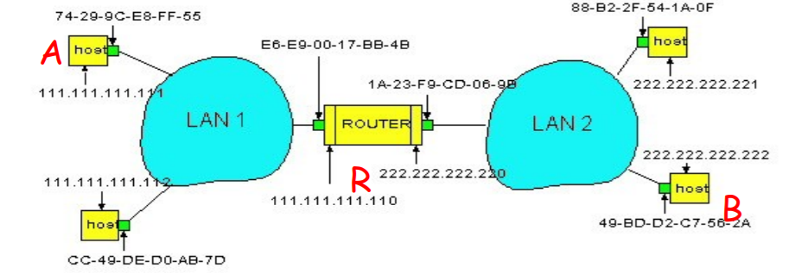

1. O envio da mensagem é dado por um tipo de comunicação na qual um quadro é enviado de um host e endereçado a um destino específico. Existe apenas um remetente e um receptor. Sendo uma forma predominante de transmissão em redes locais e na Internet.

Os endereços IP e MAC de uma máquina não são idênticos.

A diferença básica é que o MAC address é um número atribuído à placa de rede e que, teoricamente, nunca pode ser mudado, pois é um identificador único que já vem de fábrica no chip da placa de rede.

Já o IP (Internet Protocol) é um endereço que é atribuído à placa de rede para que um computador possa ser identificado em uma rede de computadores ou na internet. O IP pode ou não ser alterado constantemente, pois depende de como a rede foi configurada.

**Referências**

<https://datatracker.ietf.org/doc/html/rfc791>

<http://www.bosontreinamentos.com.br/redes-computadores/estrutura-de-um-pacote-ip-redes-de-computadores/>

<http://www.bosontreinamentos.com.br/redes-computadores/fragmentacao-de-datagramas-ip-redes-de-computadores/>

<https://www.gta.ufrj.br/ensino/eel879/trabalhos_vf_2009_2/priscilla/ipv6_cabecalho.html>

Livro Camada de Enlace de Dados